Министерство науки и высшего образования Российской Федерации
ФЕДЕРАЛЬНОЕ ГОСУДАРСТВЕННОЕ АВТОНОМНОЕ ОБРАЗОВАТЕЛЬНОЕ УЧРЕЖДЕНИЕ ВЫСШЕГО ОБРАЗОВАНИЯ
НАЦИОНАЛЬНЫЙ ИССЛЕДОВАТЕЛЬСКИЙ УНИВЕРСИТЕТ ИТМО

Факультет безопасности информационных технологий

Дисциплина:
«Вычислительные сети и контроль безопасности в компьютерных сетях»

ОТЧЕТ ПО ЛАБОРАТОРНОЙ РАБОТЕ №1
«Сканирование и анализ сетевого трафика»

Выполнили:
Чу Ван Доан, студент группы N3347

_______________________
^{(подпись)}
Чан Бао Линь, студент группы N3346

_______________________
^{(подпись)}
Проверил:
Савков Сергей Витальевич, инженер факультета БИТ
_______________________
^{(отметка о выполнении)}
_______________________
^{(подпись)}
Содержание
1.1 Задание 4
1.2 Ход работы 4
1.2.1 Установка инструментов 4
1.2.2 Сканирование трафика с помощью tcpdump. 6
1.2.3 Сканирование трафика с помощью Wireshark. 7
1.2.4 Проверьте IP-адреса источника и назначения для поиска. 8
1.2.5 Анализ полученных результатов с помощью Wireshark 9

Введение
Цель работы – Изучить инструменты сканирования сетевого трафика, такие как tcpdump и Wireshark.
Для достижения поставленной цели необходимо решить следующие задачи:
- ознакомится с назначением и возможностями следующих инструментов: tcpdump, Wireshark;
- установить на физическую или виртуальную машину указанные инструменты;
- выполнить сканирование трафика в соответствии с вариантом и сохранить дамп трафика; изучить использование фильтров Wireshark;
- результаты выполнения работы оформить в виде отчета.
- З/ПК с ОС Kali Linux или другой версией Debian-based или другого дистрибутива Linux, допускается использование виртуальной машины.

Сканирование и анализ сетевого трафика

Задание
- Вариант 1: просмотр видео на сайте RuTube
- выполнить сканирование трафика с помощью tcpdump;
- дополнительное: выполнить сканирование трафика при помощи Wireshark и сравнить полученные дампы трафика.

Ход работы

Установка инструментов
- tcpdump — это мощный инструмент командной строки в Linux, который используется для перехвата (захвата) сетевых пакетов. Он помогает системным администраторам и инженерам по сетям анализировать, отслеживать и устранять проблемы в сетевом трафике.
- Применение tcpdump:
  - Мониторинг сети — отслеживание активности и анализа трафика.
  - Безопасность — выявление подозрительных или вредоносных данных.
  - Диагностика сетевых проблем — анализ соединений между клиентом и сервером.
  - Анализ пакетов в Wireshark — сохранение и глубокий анализ сетевых пакетов.
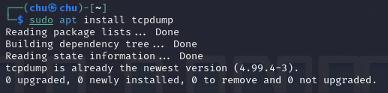
- tcpdump
- Wireshark — это мощный анализатор сетевых протоколов (network protocol analyzer), который позволяет перехватывать, исследовать и анализировать пакеты в сети в режиме реального времени. Это популярный инструмент среди сетевых инженеров, специалистов по кибербезопасности и системных администраторов для диагностики сети, мониторинга трафика и обнаружения проблем с безопасностью.
- Применение Wireshark:
  - Мониторинг сетевого трафика — просмотр и анализ передаваемых данных.
  - Диагностика сетевых проблем — выявление ошибок соединения между клиентом и сервером.
  - Обнаружение атак — анализ DDoS, Man-in-the-Middle (MITM) и других вредоносных действий.
  - Проверка безопасности данных — анализ шифрования и утечек информации.
  - Измерение производительности сети — выявление задержек и узких мест в передаче данных.
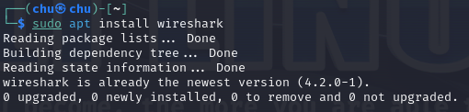
- wireshark
- Сравнение Wireshark и tcpdump
Критерий | Wireshark | tcpdump
Интерфейс | Графический (GUI) | Командная строка (CLI)
Удобство | Интуитивно понятный интерфейс | Требуются знания команд
Функционал | Визуализация данных, фильтрация, статистика | Выводит "сырые" пакеты
ОС | Windows, Linux, macOS | Linux, Unix, macOS, Windows (WSL)
Формат файлов | Открывает и редактирует pcap | В основном для захвата трафика
➡ Если нужен удобный анализатор — выбирайте Wireshark.
➡ Если нужен быстрый анализ в терминале — используйте tcpdump.

Сканирование трафика с помощью tcpdump.
- Запуск программы tcpdump для сканирования трафика показаны на рисунке 3. Мы запишем результаты в файл rutube_tcpdump.pcap. Затем откроем браузер Firefox, найдем сайт Rutube, зайдем на него и посмотрим видео. После выполнения всех шагов мы остановили tcpdump с помощью Ctrl + C.
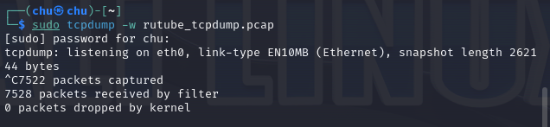
Рисунок 3 - Запуска tcpdump
- Смотрим видео на RuTube


Рисунок 4 - Видео на RuTube

Сканирование трафика с помощью Wireshark.
- Запускаем сканирование при помощи wireshark
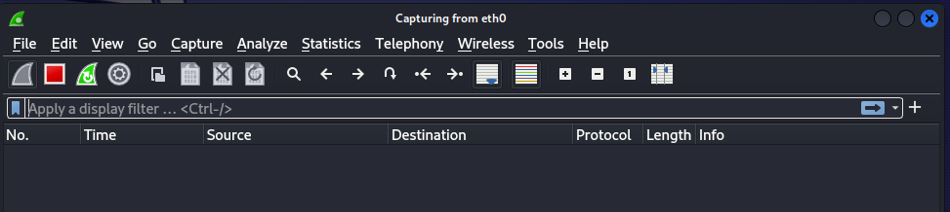
Рисунок 5 - Запуска Wireshark
- Смотрим видео на RuTube

Рисунок 5 - Видео на RuTube
- Затем останавливаем видео и останавливаем сканирование на Wireshark
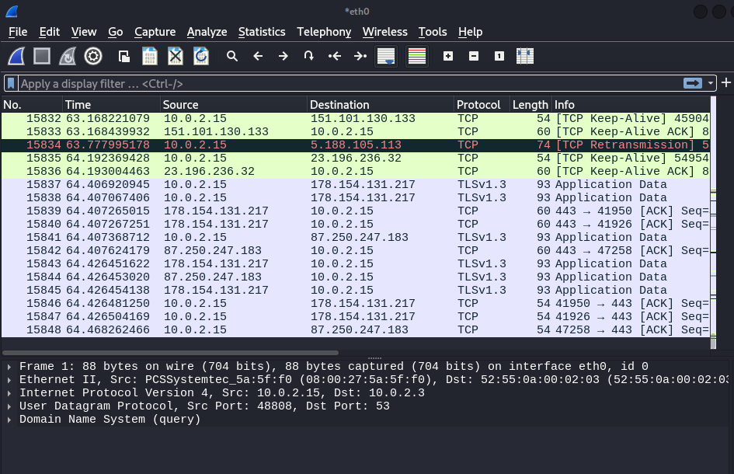
Рисунок 5 - Анализ трафика (Wireshark)

Проверьте IP-адреса источника и назначения для поиска.
- Мы используем команду ifconfig, чтобы просмотреть адрес сетевого интерфейса. Здесь мы видим, что адрес 10.0.2.15 является IP-адресом машины на сетевом интерфейсе eth0.
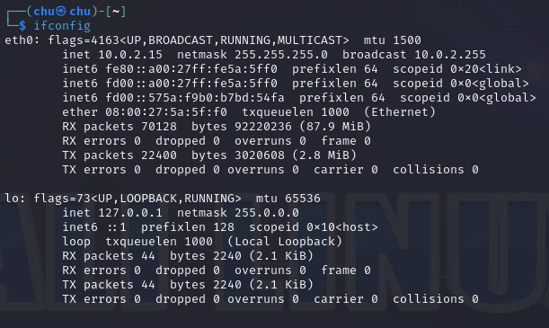
Рисунок 6 - IP-адрес машины
- Мы используем команду ping rutube.ru, чтобы проверить адрес Rutube.
- Мы видим, что система отправляет ICMP Echo Request пакеты на rutube.ru и получает ответ от адреса 178.248.233.148.
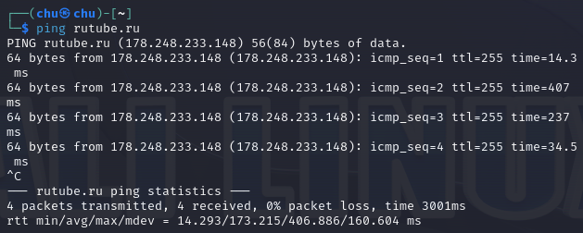
Рисунок 6 - IP-адрес Rutube

Анализ полученных результатов с помощью Wireshark
- Используйте фильтр Wireshark, чтобы найти исходный IP-адрес, который является IP-адресом нашей машины
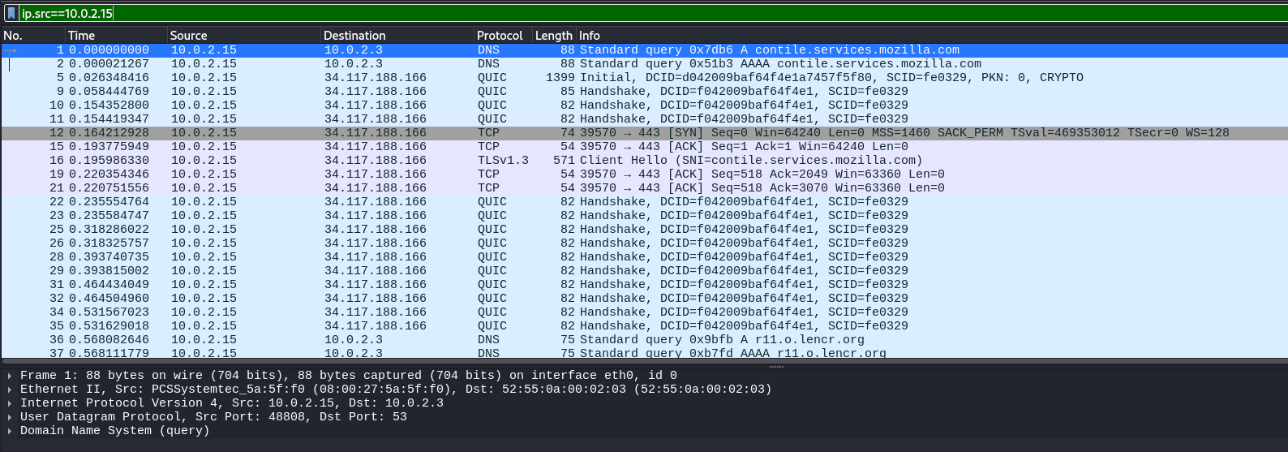
Рисунок 7 - фильтрация IP-адресов
- Находим рукопожатие (установление соединения клиент-сервер по протоколу TCP).
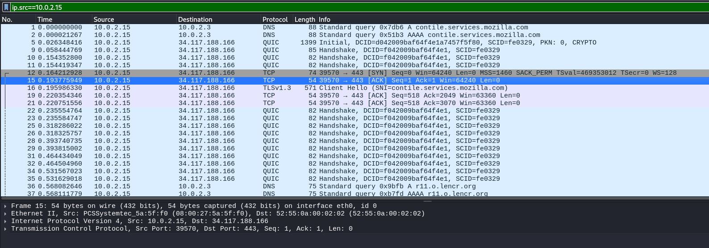
Рисунок 8 - Отфильтрованные пакеты

Заключение
Было выполнено сканирование сетевого трафика в соответствии с вторым вариантом с помощью инструментов tcpdump и Wireshark. Было изучено использование фильтров Wireshark.
Это позволили получить навыки анализа сетевого трафика.

